***РУСЬКІ УДІЛЬНІ КНЯЗІВСТВА У СКЛАДІ ІНОЗЕМНИХ ДЕРЖАВ У ДРУГІЙ ПОЛОВИНІ XIV – ПЕРШІЙ ПОЛОВИНІ XVI ст. КРИМСЬКЕ ХАНСТВО***

*Завдання 1-124 з вибором однієї правильної відповіді*

*1489 Завдання 1*

**Укажіть світлину, яка відображає ікону Богородиці з пророками з церкви у селі Підгородці**

**А Б В Г** 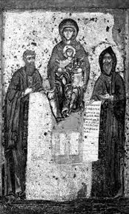 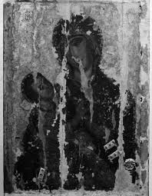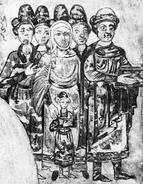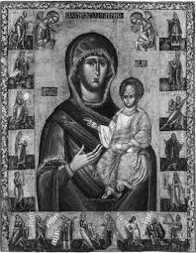

*1362 Завдання 2*

**Яку подію проілюстровано в історичному документі:**

"… народ же цей спустошені землі заселяв своїми людьми й на знесилених русів владу

свою поширив. І поволі з часом усю руську землю перейняв від татар у своє володіння і

став володіти широкими її просторами, і баскаків, що збирали з неї данину для заволзького

царя (хана) прогнав…"

**А** захист земель Руського королівства від нападів польських феодалів

**Б** боротьбу руських князівств з агресією печенігів і половців

**В** експансію литовських князів на землі Русі

**Г** відокремлення Кримського ханства під час розпаду Золотої Орди

*1362 Завдання 3*

**Українські землі остаточно було звільнено від ординського панування внаслідок**

**А** битва біля річки Сині Води

**Б** битва біля міста Орша

**В** битва біля міста Вількомир

**Г** битва біля річки Калка

*1434 Завдання 4*

**Характерною рисою суспільно-політичного життя Великого князівства Литовського в XIV – XV ст. було**

**А** збереження судочинства на основі норм "Руської правди"

**Б** надання єврейській мові статусу офіційної

**В** формування нової суспільної верстви – реєстрового козацтва

**Г** запровадження кріпосного права

*1489 Завдання 5*

**Архітектурною пам’яткою Закарпаття є споруда, зображена на світлині**

**А Б В Г**

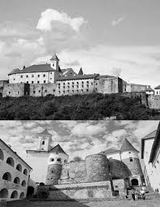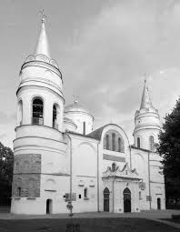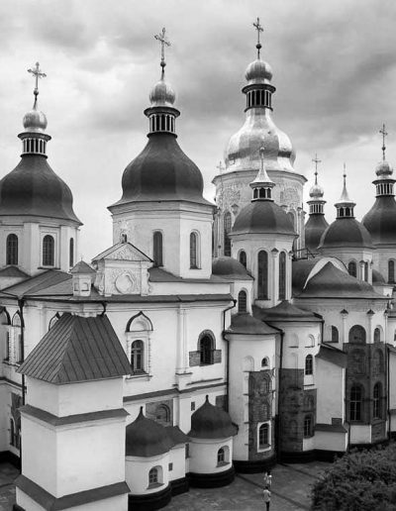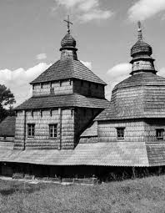

*1385 Завдання 6*

**Кревську унію було укладено між**

**А** Угорщиною та Польщею

**Б** Кримським ханством та Литвою

**В** Тевтонським орденом та Московією

**Г** Великим князівством Литовським та Польщею

*1489 Завдання 7*

**Перша письмова згадка про українських козаків належить до**

**А** початку XIV ст.

**Б** кінцяXIV ст.

**В** кінцяXV ст.

**Г** середини XVI ст.

*1362 Завдання 8*

**Битва біля річки Сині Води була вирішальною у**

**А** боротьбі Великого князівства Литовського та Польщі за галицьку-волинську спадщину

**Б** встановленні золотоординського панування в Русі

**В** процесі ліквідації удільного устрою українських земель

**Г** переході українських земель під владу Великого князівства Литовського

*1471 Завдання 9*

**Воєводства, що перебували в складі королівства Польського наприкінці XV ст., позначено на картосхемі цифрами**

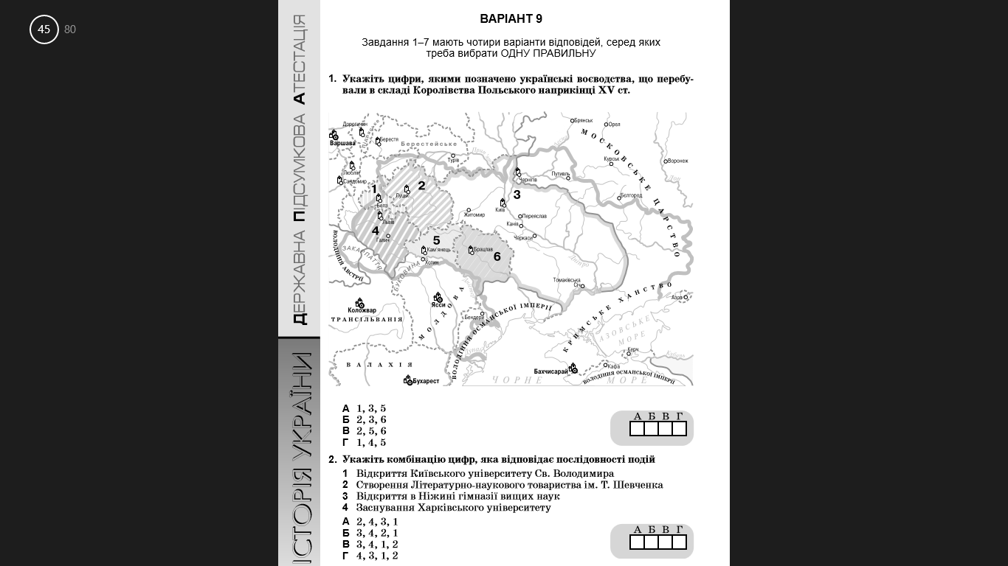

**А** 1, 4, 5

**Б** 2, 5, 6

**В** 3, 4, 5

**Г** 4, 5, 6

*1471 Завдання 10*

**Архітектурною пам’яткою Волині є споруда, зображена на світлині**

**А Б В Г**

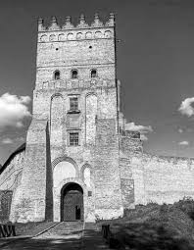

*1385 Завдання 11*

**Подія, описана в уривку з історичного джерела, відбулася:**

"… Ягайло, великий князь, обіцяє всі свої багатства вжити й витратити на усунення

недоліків обох королівств, як Польщі, так і Литви, якщо володарка Угорщини вищезгадану

дочку, королеву Польщі, з'єднає з ним шлюбними узами. Тоді пан Ягайло з усіма своїми

братами, ще не хрещеними, родичами, шляхтою, підданими великими і малими, які

живуть на його землі, католицьку віру святої римської церкви прийняти хоче, прагне і має

бажання…"

**А** 1362 року

**Б** 1385 року

**В** 1478 року

**Г** 1514 року

*1452 Завдання 12*

**З історією міста Луцьк пов’язана пам'ятка, зображена на світлині**

**А Б В Г**

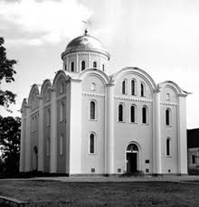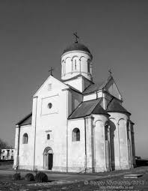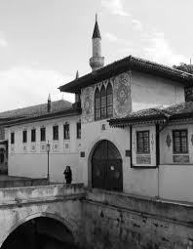

*1434 Завдання 13*

**Території, що відійшла до складу королівства Польського у першій половині XV ст., позначено на картосхемі цифрами**

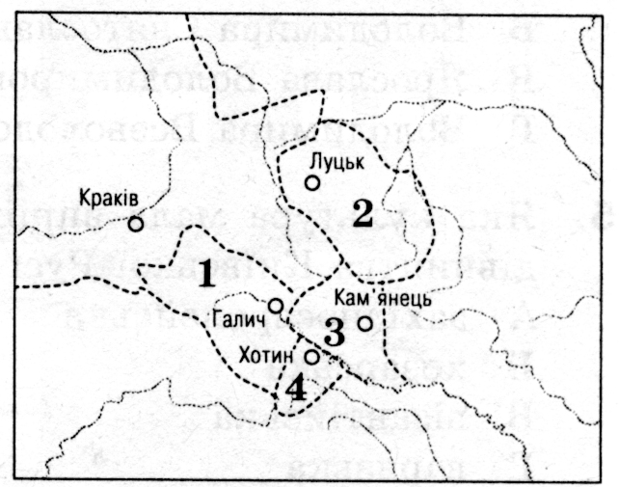

**А** 1, 2

**Б** 1,3

**В** 2,3

**Г** 3,4

*1434 Завдання 14*

**Про долю якого історичного краю йдеться в літописному фрагменті:**

"… після смерті короля Казимира III Великого цей край перейшов під владу Угорщини.

Однак після укладення Кревської унії Польща знову набирає силу і остаточно приєднує

його до своїх володінь і утворює на його теренах Руське воєводство…"

**А** Галичина

**Б** Волинь

**В** Поділля

**Г** Закарпаття

*1362 Завдання 15*

**До складу Великого князівства Литовського більша частина українських земель відійшла за правління князя**

**А** Свидригайла

**Б** Любарта

**В** Ольгерда

**Г** Вітовта

*1471 Завдання 16*

**Історичні пам'ятки, зображені на світлині, пов’язані з історією**

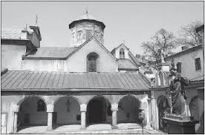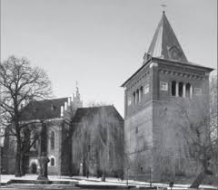

**А** Галичини

**Б** Волині

**В** Закарпаття

**Г** Криму

*1362 Завдання 17*

**Українські землі, що увійшли до складу Великого князівства Литовського за часів правління князя Ольгерда, позначено на картосхемі цифрою**

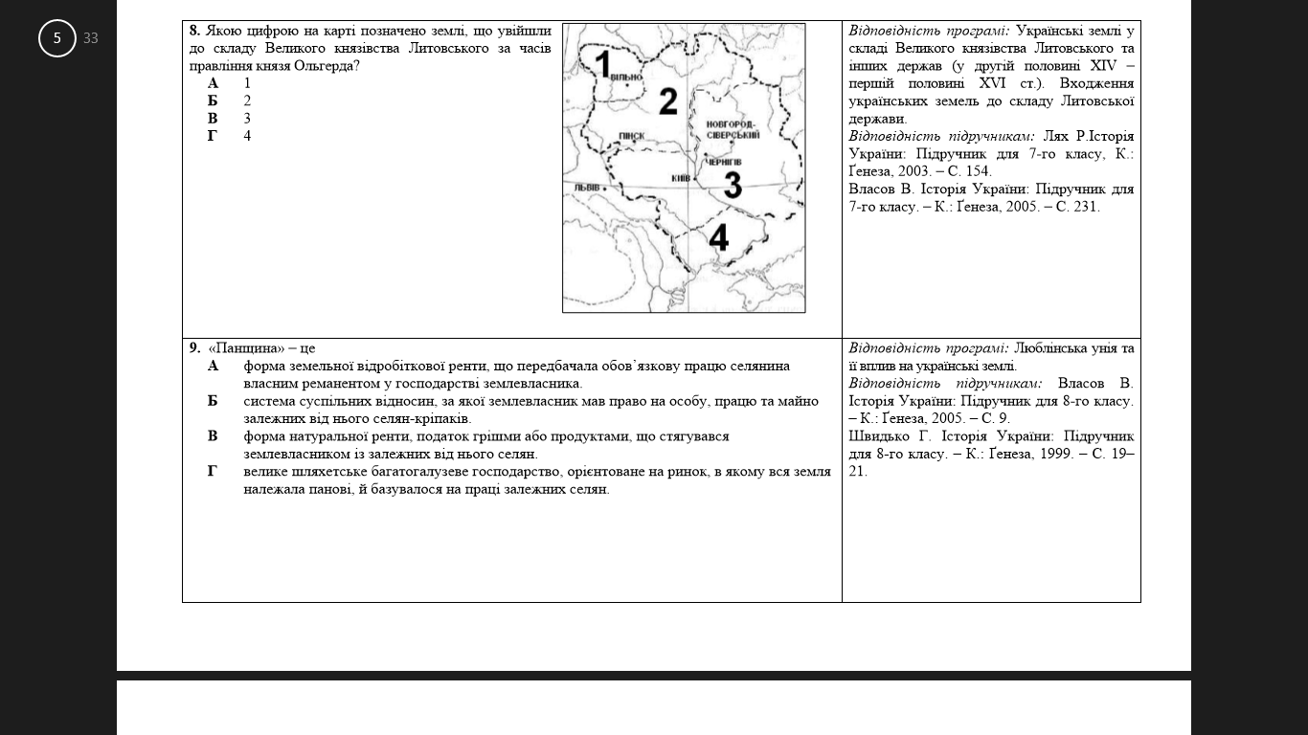

**А** 1

**Б** 2

**В** 3

**Г** 4

*1514 Завдання 18*

**Архітектурною пам’яткою Північної Бессарабії є споруда, зображена на світлині**

**А Б В Г**  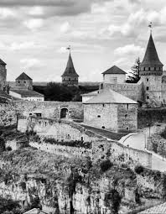 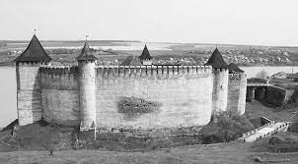  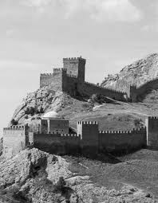

*1478 Завдання 19*

**Пам'ятки архітектури, зображені на світлині, пов’язані з історією**

 

**А** Закарпаття

**Б** Волині

**В** Галичини

**Г** Криму

*1434 Завдання 20*

**Одним із наслідків поширення на українських землях магдебурзького права в другій половині XIV – XVI ст. було**

**А** формування торгівельних союзів польських та українських міст

**Б** скасування регламентацій діяльності ремісничих цехів

**В** обмеження владою переселення до українських міст іноземців

**Г** захист населення міст від сваволі великих землевласників

*1514 Завдання 21*

**Верхній замок у місті Луцьк, зображений на світлині**

**А Б В Г**     

*1514 Завдання 22*

**У XVI ст. Північна Буковина та Північна Бессарабія перебувала у складі**

**А** Великого князівства литовського

**Б** Московського князівства

**В** Польського королівства

**Г** Молдавського князівства

*1362 Завдання 23*

**Прикладом боротьби Великого князівства Литовського із Золотою Ордою за українські землі є битва**

**А** біля міста Дорогочин

**Б** біля міста Ярослав

**В** біля річки Калка

**Г** біля річки Сині Води

*1385 Завдання 24*

**Укладення Кревської унії призвело до**

**А** появи вотчинної форми землеволодіння

**Б** поширення впливу католицької церкви

**В** виникнення українського козацтва

**Г** ліквідації удільного устрою

*1478 Завдання 25*

**З історією міста Бахчисарай пов’язана пам'ятка, зображена на світлині**

**А Б В Г**



*1362 Завдання 26*

**Київщина, Поділля, Переяславщина та Чернігівщина увійшли до складу Великого князівства Литовського за правління князя**

**А** Свидригайла

**Б** Любарта

**В** Ольгерда

**Г** Вітовта

*1362 Завдання 27*

**Про історичну долю якого народу йдеться в літописному фрагменті:**

"… народ же цей даниною руським князям служив. Коли ж відчув, що його господарі,

руські князі, розтрощені татарами, він змужнів і на знесилених русів владу свою поширив,

а з часом всю руську землю перейняв у татар у своє володіння і став володіти її широкими

просторами…"

**А** поляки

**Б** молдовани

**В** литовці

**Г** угорці

*1489 Завдання 28*

**З історією міста Кам’янець пов’язана пам'ятка, зображена на світлині**

**А Б В Г**



*1440 Завдання 29*

**Набіги кримських татар на українські землі наприкінці XV ст. ставили за мету**

**А** захоплення в полон жителів та продаж їх у неволю

**Б** загарбання нових територій

**В** об'єднання кочових племен

**Г** насадження нової мусульманської релігії

*1514 Завдання 30*

**Яким роком датується лист, уривок з якого процитовано:**

"… великославному господарю королю Жигмонту Казимировичу буде честь і слава навіки, що переміг недруга свого великого князя Василія Московського. А гетьману його видатному, князю Костянтину Івановичу Острозькому, дай Боже здоров’я та щастя надалі…"

**А** 1362 роком

**Б** 1387 роком

**В** 1478 роком

**Г** 1514 роком

*1471 Завдання 31*

**Позначте подію, яка відбулася на території України в XV ст.**

**А** перехід Чернігово-Сіверщини під владу Московії

**Б** ліквідація Волинського та Київського удільних князівств

**В** звільнення Середнього Подніпров’я від золотоординців

**Г** укладення Кревської унії

*1471 Завдання 32*

**Воєводства, що перебували в складі Великого князівства Литовського наприкінці XV ст., позначено на картосхемі цифрою**

  
 **А** 1, 2, 4

**Б** 2, 3, 6

**В** 3, 4, 6

**Г** 4, 5, 6

*1478 Завдання 33*

**1478 року відбулося**

**А** укладення Кревської унії між Великим князівством Литовським та Польщею

**Б** перша згадка про українських козаків у писемних джерелах

**В** битва на річці Сині Води між литовцями та монголами

**Г** визнання Кримським ханством васальної залежності від османів

*1471 Завдання 34*

**Останнім з удільних князівств в українських землях Великого князівства Литовського було ліквідоване**

**А** Подільське

**Б** Волинське

**В** Чернігівське

**Г** Київське

*1434 Завдання 35*

**Укажіть світлину, яка відображає ікону святого Юрія Змієборця**

**А Б В Г**

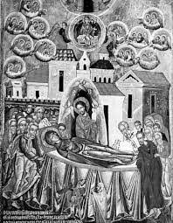 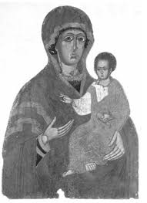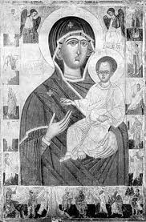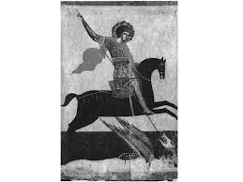

*1489 Завдання* *36*

**Позначте твердження, що відповідає дійсності**

**А** перші книги, друковані кирилицею, з'явилися 1489 року у львівській друкарні Івана Федорова

**Б** видатним твором українського образотворчого мистецтва, що з'явився наприкінці XV ст., стала мозаїка Богоматері Оранти в Софійському соборі

**В** Юрій Котермак з міста Дрогобич є автором книги "Прогностична оцінка 1483 року"

**Г** найзначнішою пам’яткою українського книжного малярства другої половини XV ст. є Остромирове Євангеліє

*1471 Завдання 37*

**Подія про яку йдеться в уривку з історичного джерела відбулася:**

"… бажаючи припинити існування князівства Київського, не посадив уже там Семенового

сина, а посадив воєводу з Литви Мартина Гаштовта, ляха, якого не хотіли кияни прийняти

не тільки тому, що не був князем, а більше тому, що він був ляхом; одначе будучи

примушені, погодилися…"

**А** середина XIV ст.

**Б** кінець XIV ст.

**В** початок XV ст.

**Г** кінець XV ст.

*1370 Завдання 38*

**Поширення магдебурзького права в українських землях сприяло**

**А** витісненню з органів міського самоврядування іноземців

**Б** захисту населення міст від сваволі королівських намісників і великих землевласників

**В** закріпаченню усіх жителів середньовічних міст

**Г** утвердженню панівного становища українців у містах

*1362 Завдання 39*

**Вирішальну роль у переході земель, позначених на картосхемі штрихуванням, до складу Великого князівства Литовського відіграла**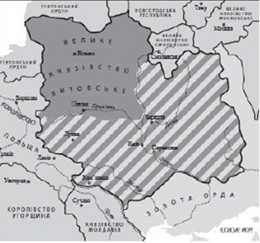

**А** битва біля річки Сині Води

**Б** утворення Кримського ханства

**В** розпад королівства Руського

**Г** заснування Кримського ханства

*1440 Завдання 40*

**Проголошення незалежності Кримського ханства відбулося в**

**А** 1240 році

**Б** 1385 році

**В** 1440-х роках

**Г** 1478 році

*1340 Завдання 41*

**Позначте твердження, що відповідає дійсності**

**А** князь Вітовт був союзником короля Ягайла у битві проти хрестоносців біля міста Орша

**Б** магдебурзьке право в українських землях почало поширюватися в XIV ст.

**В** найбільше мурованих замків було збудовано в Дикому полі

**Г** князь Свидригайло переміг золото ординців у битві біля річки Сині Води

*1440* *Завдання 42*

**Столицею Кримського ханства було місто**

**А** Бахчисарай

**Б** Сарай

**В** Ітіль

**Г** Іскоростень

*1514 Завдання 43*

**Укажіть світлину, яка відображає ікону Олексія Горошковича "Успіння Бородиці"**

**А Б В Г**

 

*1430 Завдання 44*

**Виступ литовсько-української знаті на чолі з князем Свидригайлом**

**А** призвів до розпаду і ліквідації Великого князівства Литовського

**Б** поклав початок литовсько-московським війнам

**В** призвів до громадянської війни у Великому князівстві Литовському

**Г** призвів до ліквідації магдебурзького права українським міста

*1440 Завдання 45*

**Будівництво Покровської церкви та подібних до неї церков у XV ст. в українських землях**

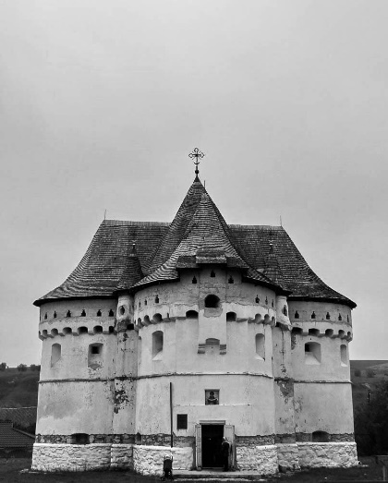

**А** періодичні селянські повстання

**Б** наслідування візантійської архітектурної традиції

**В** постійна небезпека спустошливих татарських набігів

**Г** запозичення мусульманських канонів будівництва храмів

*1514 Завдання 46*

**Церква Зішестя Святого Духа в селі Потеличі, зображена на світлині**

**А Б В Г**

 

*1362 Завдання 47*

**Хто з указаних історичних діячів руську землю перейняв від татар у своє володіння:**

"… народ же цей спустошені землі заселяв своїми людьми й на знесилених русів владу

свою поширив. І поволі з часом усю руську землю перейняв від татар у своє володіння і

став володіти широкими її просторами, і баскаків, що збирали з неї данину для заволзького

царя (хана) прогнав…"

**А** Ольгерд

**Б** Ягайло

**В** Острозький

**Г** Свидригайло

*1434 Завдання 48*

**З наведеного переліку виберіть те положення, що характеризує політику Польщі в українських землях наприкінці XIV – на початку XV ст.**

**А** створення реєстрового козацтва

**Б** повна заборона української мови

**В** надання ряду міст магдебурзького права

**Г** введення нової назви для Галичини – "Великого князівства Руського"

*1370 Завдання 49*

**Об'єднання міських ремісників однієї чи споріднених спеціальностей для захисту своїх інтересів, виробництва й збуту товарів – це**

**А** магістрат

**Б** фільварок

**В** цех

**Г** вотчина

*1440 Завдання 50*

**З історією міста Мукачево пов’язана пам'ятка, зображена на світлині**

**А Б В Г**

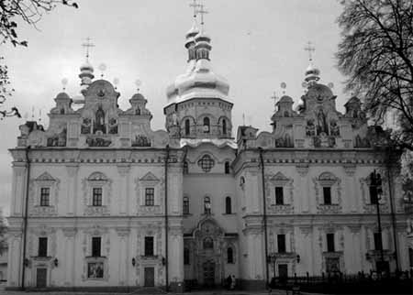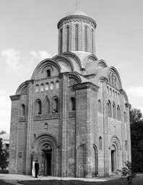 

*1385 Завдання 51*

**Ознайомтеся з текстом джерела та дайте відповідь на запитання:**

"… магнати та шляхта змусили юну королеву в державних інтересах Польщі відмовитись

від нареченого з австрійського дому й вийти заміж за литовського князя Ягайла…"

**Коли відбулася подія, описана в уривку з історичного джерела**

**А** перша половина XIV ст.

**Б** друга половина XIV ст.

**В** середина XV ст.

**Г** друга половина XV ст.

*1514 Завдання 52*

**Перемога над московським військом у битві біля міста Орша пов’язана з іменем князя**

**А** Острозького

**Б** Ягайла

**В** Вітовта

**Г** Свидригайла

*1413 Завдання 53*

**Велике князівство Литовське в XIV – XV ст. укладало унії з**

**А** Московським князівством

**Б** Угорським королівством

**В** Польським королівством

**Г** Кримським ханством

*1478 Завдання 54*

**Костел Святого Варфоломія у місті Дрогобич, зображений на світлині**

**А Б В Г**   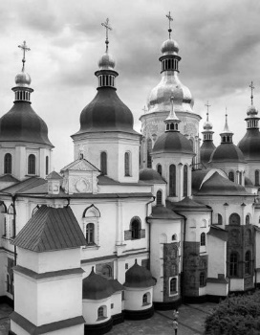

*1434 Завдання 55*

**Держави, у складі яких перебували українські землі в першій половині XV ст., позначені на картосхемі цифрами**

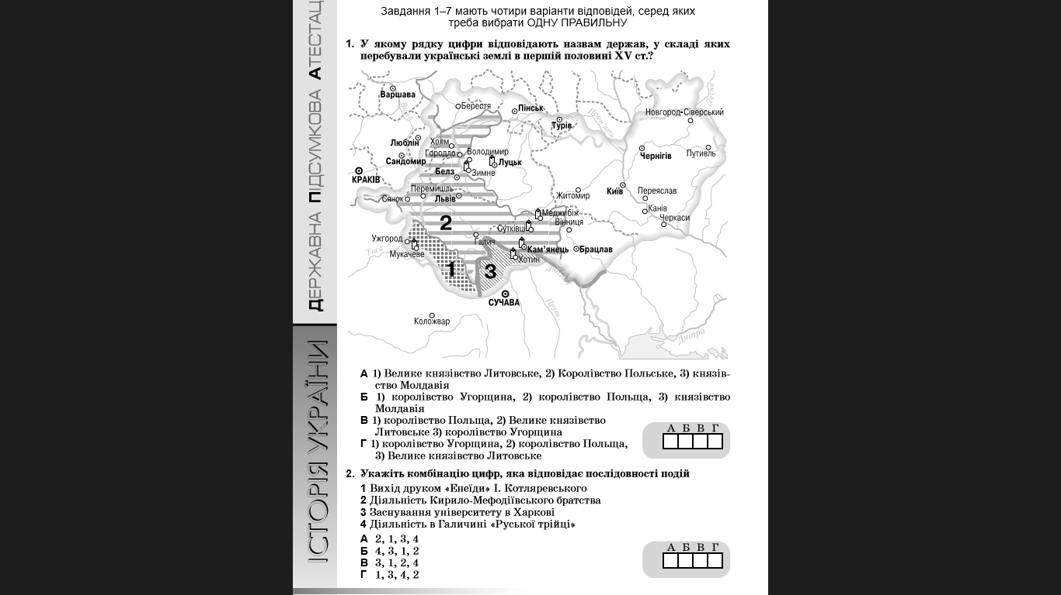

**А** 1 Литва, 2 Польща, 3 Молдавія

**Б** 1 Угорщина, 2 Польща, 3 Молдавія

**В** 1 Польща, 2 Литва, 3 Угорщина

**Г** 1 Молдовія, 2 Угорщина, 3 Польща

*1440 Завдання 56*

**Укажіть назву держави, з історією якої пов'язані пам'ятки, зображені на світлинах**

 

**А** Угорське королівство

**Б** Молдовське князівство

**В** Кримське ханство

**Г** Велике князівство Литовське

*1362 Завдання 57*

**Ознайомтеся з текстом джерела та дайте відповідь на запитання:**

"… відправився проти татар у Поля Дикі. А коли прийшли до Синьої Води побачили в полі

велику орду. Литва з Руссю по тій перемозі забрали всі землі аж до устя Дону, а інших

татар до Криму загнали, вибивши їх з Подільських країв…"

**З іменем якого князя пов'язані події, описані в уривку з історичного джерела**

**А** Острозького

**Б** Ягайла

**В** Ольгерда

**Г** Свидригайла

*1478 Завдання 58*

**Архітектурною пам’яткою Поділля є споруда, зображена на світлині**

**А Б В Г**



*1362 Завдання 59*

**Велике князівство Литовське закріпило за собою Київщину, Поділля, Чернігівщину та Переяславщину у результаті перемоги у**

**А** битві біля річки Сині Води

**Б** битві біля річки Каяла

**В** битви біля міста Вількомир

**Г** битви біля міста Ярослав

*1413 Завдання 60*

**У XIV – XV ст. в українських землях привілейованим станом було**

**А** козацтво

**Б** духовенство

**В** селянство

**Г** шляхта

*1478 Завдання 61*

**Архітектурною пам’яткою Криму є споруда, зображена на світлині**

**А Б В Г**

  

*1489* *Завдання 62*

**Ознайомтеся з текстом джерела та дайте відповідь на запитання:**

"… відомий український вчений доби Відродження XV ст. Походив з Галичини. Навчався

у Болонському та Ягеллонському університетах. Доктор медицини та філософії. Ректор

Болонського університету. Автор праці "Прогностична оцінка 1483 року". Помер у

Кракові…"

**Про яку історичну особистість йде мова в уривку з історичного джереела**

**А** Вітовта

**Б** Дрогобича

**В** Свидригайла

**Г** Ольгерда

*1489 Завдання 63*

**Покровська церква-фортеця в селі Сутківці, зображена на світлині**

**А Б В Г** 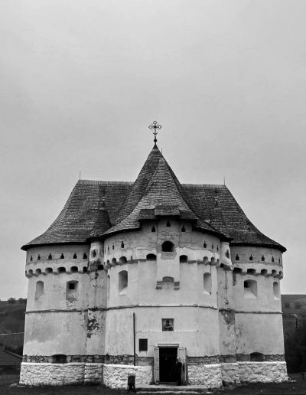 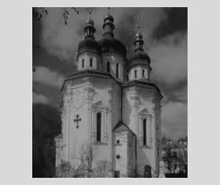 

*1434 Завдання 64*

**Прочитайте уривок з історичного джерела та виконайте завдання:**

"… рада також має запобігати сваркам у місті, боронити від кривд сиріт і вдів та

викорінювати шкідливі й безчесні ігри: карти, кості й таке інше негідне…"

**Події, про які йде мова, відбувалися у**

**А** Польському королівстві

**Б** Кримському ханстві

**В** Московському князівстві

**Г** Хозарському каганаті

*1434 Завдання 65*

**Вірменський собор у місті Львів, зображений на світлині**

**А Б В Г**  

*1489 Завдання 66*

**Прочитайте уривок з історичного джерела та виконайте завдання:**

"… рада також має запобігати сваркам у місті, боронити від кривд сиріт і вдів та

викорінювати шкідливі й безчесні ігри – карти, кості й таке інше негідне…"

**В уривку йдеться про**

**А** функції шляхетських сеймиків

**Б** діяльність з’їзду князів

**В** умови Острозької угоди

**Г** зміст магдебурзького права

*1489 Завдання 67*

**З історією міста Львів пов’язана пам'ятка, зображена на світлині**

**А Б В Г**



*1413 Завдання 68*

**Об'єднання держав шляхом угоди під владою одного монарха – це**

**А** статут

**Б** цех

**В** ярлик

**Г** унія

*1440 Завдання 69*

**Пам'ятка архітектури міста Львів, зображена на світлині, пов'язана із діяльністю міської громади**



**А** поляків

**Б** українців

**В** євреїв

**Г** вірмен

*1340 Завдання 70*

**Боротьба Польського королівства та Великого князівства Литовського за галицько-волинську спадщину завершилася**

**А** входженням усіх володінь королівства до складу Великого князівства Литовського

**Б** поділом володінь королівства між двома державами

**В** збереженням Галицько-Волинської держави як васала польського королівства

**Г** спустошенням і знелюдненням земель, перетворенням їх на Дике Поле

*1489 Завдання 71*

**Уряд у місті, в якому функціонувало магдебурзьке право – це**

**А** урок

**Б** віче

**В** цех

**Г** магістрат

*1370 Завдання 72*

**Подія про яку йдеться в уривку з історичного джерела відбулася у:**

" … уся земля тепер гине без закону, бо пропадає закон. Від віків Галич, відомий по всіх

краях як митрополія і митрополичий стіл із віку віків. Князі руські були нашими свояками,

але ці руські князі погинули, і земля стала порожньою, і потім здобув Руську землю я,

король Польщі Казимир. І тепер, Святий Отче, патріарх Вселенського собору, просимо

собі від тебе архієреєм того, кого з ласки Божої з нашими князями й боярами собі

вибрали…"

**А** XIII ст.

**Б** XIV ст.

**В** XV ст.

**Г** XVI ст.

*1478 Завдання 73*

**Наприкінці XV ст. Кримське ханство потрапило у васальну** **залежність від**

**А** Османської імперії

**Б** Великого князівства Литовського

**В** Молдовського князівства

**Г** Польського королівства

*1362 Завдання 74*

**До складу Великого князівства Литовського було включено більшість українських земель у**

**А** XIII ст.

**Б** XIV ст.

**В** XV ст.

**Г** XVI ст.

*1489 Завдання 75*

**Панщина – це**

**А** форма відробіткової ренти, що передбачала обов’язкову працю селянина власним реманентом у господарстві власника

**Б** система суспільних відносин, за якої землевласник мав право на особу, працю та майно залежних від нього селян-кріпаків

**В** форма натуральної ренти, податок грішми або продуктами, що стягувався землевласником із залежних від нього селян

**Г** велике шляхетське багатогалузеве господарство, орієнтоване на ринок, в якому вся земля належала панові, й базувалося на праці залежних селян

*1489 Завдання 76*

**Фортифікаційну споруду, зображену на світлині, зведено з метою захисту**

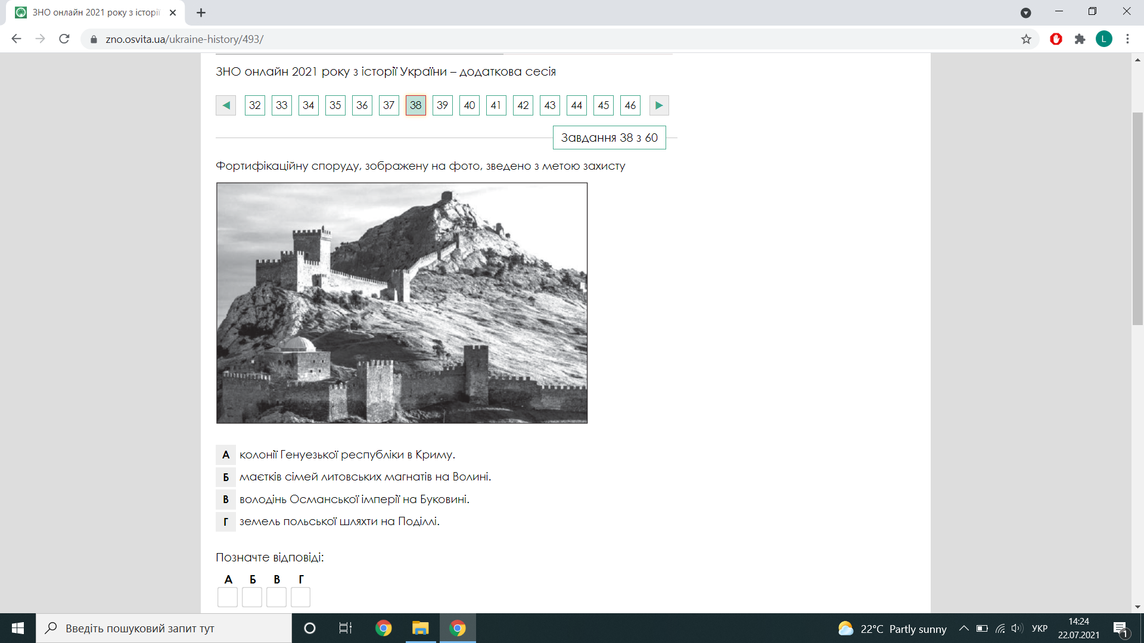

**А** земель польської шляхти на Поділлі

**Б** колонії Генуезької республіки в Криму

**В** володінь Османської імперії в Північній Буковині

**Г** маєтків сімей литовських магнатів у Волині

*1440 Завдання 77*

**Середньовічні цехи – це**

**А** підприємства, де існував поділ ремісничої праці та використовувалась наймана робоча сила

**Б** виробничі приміщення, у яких ремісники однієї спеціальності виготовляли певний товар

**В** підприємства, на яких вироблялася вся необхідна для забезпечення життєвих потреб продукція

**Г** корпоративні організації ремісників однієї чи кількох споріднених спеціальностей у місті з магдебурзьким правом

*1362 Завдання 78*

**Характерним для політики князів Великого князівства Литовського в українських землях було**

**А** звільнення від сплати податків населення земель

**Б** вживання руської мови як офіційної

**В** заборона існування магдебурзького права в містах

**Г** переслідування шляхтичів та їх закріпачення

*1340 Завдання 79*

**До складу Польського королівства раніше за інші увійшло**

**А** Західне Поділля

**Б** Закарпаття

**В** Галичина

**Г** Волинь

*1362 Завдання 80*

**Входження українських земель у XIV ст. до складу Великого князівства Литовського стало результатом**

**А** укладення Кревської унії

**Б** боротьби литовських князів із золотоординськими ханами

**В** перемог Великого князівства Литовського у війнах з Москвовським князівством

**Г** укладення литовським князем династичного союзу з останнім руським королем

*1430 Завдання 81*

**Норми права з "Руської правди" активно використовувався у судочинстві**

**А** Речі Посполитої

**Б** Великого князівства Литовського

**В** Кримського ханства

**Г** Польського королівства

*1489 Завдання 82*

**У другій половині XIV – XVст. вихідці з українських земель здобували вищу освіту в**

**А** європейських університетах

**Б** Острозькій школі

**В** Львівській братській школі

**Г** Київському колегіумі

*1362 Завдання 83*

**Якого року відбулася подія, мова про яку йде в уривку з історичного джерела:**

"… а був братом литовського князя Ольгерда князь Коріят. Княжата Коріятовичі, брати

Юрій, Олександр, Костянтин і Федір за призволенням великого князя Ольгерда та з

поміччю Литви пішли в цю землю Подільську і стали володарювати в ній…"

**А** 1362 року

**Б** 1385 року

**В** 1478 року

**Г** 1489 року

*1413 Завдання 84*

**Розширення володінь Великого князівства литовського до узбережжя Чорного моря пов’язано з діяльністю князя**

**А** Ольгерда

**Б** Свидригайла

**В** Ягайла

**Г** Вітовта

*1440 Завдання 85*

**Кримський хан Хаджі-Герей**

**А** уклав Кревську унію

**Б** проголосив себе першим правителем Кримського ханства

**В** брав участь у битві біля міста Орша

**Г** був професором Болонському університеті

*1471 Завдання 86*

**Остаточна ліквідація Волинського та Київського князівств привела до**

**А** поширення воєводського управління в українських землях

**Б** скасування магдебурзького права в українських містах

**В** запровадження кріпацтва на українських землях

**Г** входження українських земель до складу польського королівства

*1514 Завдання 87*

**Причиною знелюднення у XV – XVI ст. значних територій України та утворення Дикого Поля було**

**А** польська експансія в українські землі

**Б** татарські напади

**В** входження українських земель до складу Великого князівства Литовського

**Г** розширення кордонів Московського князівства

*1362 Завдання 88*

**Подія про яку йдеться в уривку з історичного джерела відбулася:**

"… Ольгерд пішов у похід в Дикі Поля проти татар. З ним вирушили також чотири його

племінники, сини новогрудського князя Коріята, княжичі: Олександр, Костянтин, Федір та

Юрій. І коли вони, минувши Канів і Черкаси, дійшли до урочища Сині Води, то побачили

в полі велику татарську орду з трьома царками на чолі, поділену на три загони. Татари не

змогли довго витримати лобового натиску литви й почали відступати у розлогі степи. На

побоїщі залишилися вбиті три їхні царки…"

**А** 1340 року

**Б** 1362 року

**В** 1385 року

**Г** 1478 року

*1508 Завдання 89*

**Повстання проти литовського панування, що за висловом історика Михайла Грушевського "було останнім спалахом аристократичної фронди" очолив**

**А** Костянтин Острозький

**Б** Хаджі-Герей

**В** Юрій Котермак

**Г** Михайло Глинський

*1489 Завдання 90*

**Характерним для соціальних процесів в українських землях у ХІV – ХV ст. стало**

**А** завершення юридичного оформлення кріпосного права

**Б** виокремлення духовенства в нову суспільну верству

**В** зародження панщини

**Г** зміцнення правового статусу селянства

*1514 Завдання 91*

**У результаті московсько-литовських війн ХVІ ст. було**

**А** ліквідовано Київське та Волинське удільні князівства

**Б** укладено Кревську унію

**В** захоплено московськими військами чернігово-сіверські землі

**Г** визнано політичну залежність Великого князівства Литовського від Московського князівства

*1362 Завдання 92*

**В українських землях, включених до складу литовської держави за правління князя Ольгерда, було**

**А** відновлено фільварки

**Б** витіснено православ’я католицизмом

**В** утверджено полковий адміністративно-територіальний устрій

**Г** збережено існуючі системи управління та судочинства

*1385 Завдання 93*

**Кревська унія – це угода, що передбачала**

**А** об’єднання Польського королівства та Великого князівства Литовського у федеративну державу Річ Посполита

**Б** повернення князеві Вітовту батьківських земель та визнання його довічним правителем Великого князівства Литовського

**В** шлюб литовського князя Ягайла з польською королевою Ядвігою

**Г** відновлення Київського та Волинського удільних князівств у межах Польського королівства

*1471*  *Завдання 94*

**Остаточна ліквідація Волинського та Київського удільних князівств була зумовлена**

**А** отриманням українськими містами магдебурзького права

**Б** централізацією та уніфікацією влади у Великому князівстві Литовському

**В** організацією протидії татарським нападам

**Г** прагненням не допустити приєднання цих земель до Московського князівства

*1413 Завдання 95*

**Подія, про яку йдеться в уривку з історичного джерела, відбулася у:**

"… крім того, ми, Олександр, по-іншому Вітовт, за згодою найяснішого князя пана,

короля польського Владислава, нашого найдорожчого брата, беремо собі до гербів та

шляхетського звання королівства польського. Урядниками призначаються тільки

католицької віри і підвладні святій римській церкві. Також і всі постійні уряди земські, які

є посади, каштелянства, жалуються тільки лише сповідникам католицької віри і до ради

нашої допускаються і в ній присутні, коли обговорюються питання про благо держави…"

**А** XIII ст.

**Б** XIV ст.

**В** XV ст.

**Г** XVI ст.

*1413 Завдання 96*

**Поява в українських містах ратуш свідчила про**

**А** надання місту магдебурзького права

**Б** належність міста великому земельному магнату

**В** відсутність у місті цехів і ремісників

**Г** наявність у місті резиденції короля та єпископа

*1340 Завдання 97*

**Книжкова мініатюра – це**

**А** малюнок в друкованій книзі

**Б** картина, написана фарбами на стіні

**В** зображення, зроблене з щільно припасованих один до одного камінців

**Г** кольоровий малюнок, що прикрашав рукописний текст

*1489 Завдання 98*

**Юрій Дрогобич уславився**

**А** організацією звитяжних воєнних походів

**Б** започаткуванням жанру полемічної літератури

**В** ініціюванням укладення Кревської унії

**Г** науковою діяльністю в європейських університетах

*1385 Завдання 99*

**Унаслідок укладення Кревської унії**

**А** утворено Річ Посполиту

**Б** звільнено українські землі з-під гніту Золотої Орди

**В** ліквідовано Українську греко-католицьку церкву

**Г** загострилась внутрішньополітична боротьба у Великому князівстві Литовському

*1340 Завдання 100*

**Литовська династія Гедиміновичів утвердилася при владі у Волинському князівстві в**

**А** XIII ст.

**Б** XIV ст.

**В** XV ст.

**Г** XVI ст.

*1471 Завдання 101*

**Остаточна ліквідація Київського удільного князівства у складі Великого князівства Литовського відбулася в**

**А** XIII ст.

**Б** XIV ст.

**В** XV ст.

**Г** XVI ст.

*1362 Завдання 102*

**Прочитайте уривок з історичного джерела та виконайте завдання:**

"… і відтоді з Поділля вигнано владу татарську. Цей Ольгерд інші руські землі під свою владу взяв, і Київ з-під Федора-князя, ставленика хана, взято і посадив в ньому Володимира, сина свого, і почав над ними володіти…"

**Внаслідок якої події відбулися зміни, описані в уривку з історичного джерела:**

**А** битві біля річки Сині Води

**Б** Кревської унії

**В** першої згадки про українських козаків у писемних джерелах

**Г** визнання Кримським ханством васальної залежності від Османської імперії

*1340 Завдання 103*

**Прочитайте уривок з історичного джерела та виконайте завдання:**

"… з поданного до нас прохання цього короля ми недавно довідалися, що коли народ

русинів з допомогою отрути вбив Болеслава, князя Русі, тоді король, вражений цим

злочином і прагнучи помститися за кривду християнської віри, напав на Руську землю,

щоб завоювати цей народ, який і йому завдав багато шкоди…"

**Уривок документа дає змогу визначити**

**А** перебіг і результат польської агресії в Галичині

**Б** привід і причину загарбання Польщею Галичини

**В** масштаби та наслідки нападу Польщі на Галичину

**Г** перебіг агресивних дій і реакцію населення Галичини

*1385 Завдання 104*

**Кревська унія – це угода, що передбачала**

**А** зобов’язання князя Ягайла прийняти католицьку віру та всіляко її поширювати

**Б** повернення князю Вітовту батьківських земель та визнання його довічним правителем Великого князівства Литовського

**В** об’єднання Польського королівства та Великого князівства Литовського у федеративну державу – Руське королівство

**Г** відновлення "на віки вічні" Київського та Волинського удільних князівств у межах Польського королівства

*1362 Завдання 105*

**Після битви на Синіх Водах**

**А** Велике князівство Литовське переходить у васальну залежність від Золотої Орди

**Б** здійснюється ліквідація удільних князівств

**В** українські землі переходять під владу Великого князівства Литовського

**Г** завершується боротьба за великокняжий литовський престол

*1489 Завдання 106*

**Культура України XIV – XV ст., розвиваючись на національній основі, залишалася відкритою для зовнішніх запозичень завдяки**

**А** збереженню та розвитку традиційних жанрів усної народної творчості

**Б** збільшенню кількості шкіл при православних церквах і монастирях

**В** гальмуванню та занепаду культурного життя внаслідок монгольської навали

**Г** проникненню європейських канонів планування та будівництва міст, оборонних споруд

*1440 Завдання 107*

**Держава, позначена на картосхемі штрихуванням, виникла в результаті**

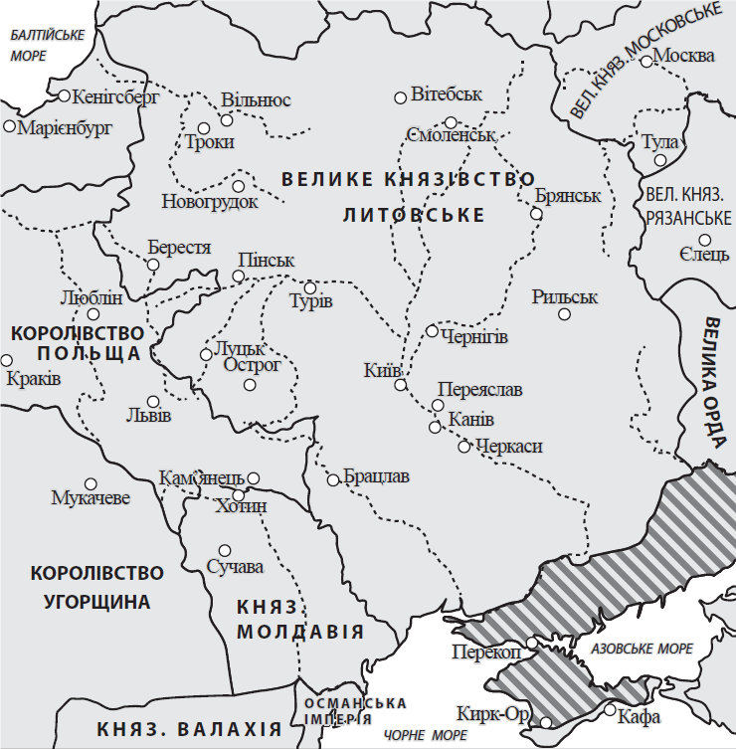  
  **А** відокремлення від Великого князівства Литовського

**Б** територіальних зазіхань Московської держави

**В** завоювань Османської імперії

**Г** розпаду Золотої Орди

*1340 Завдання 108*

**У XIV ст. Волинь увійшла до складу**

**А** Московського князівства

**Б** Польського королівства

**В** Угорського королівства

**Г** Великого князівства Литовського

*1489 Завдання 109*

**Мешканці міст з магдебурзьким правом**

**А** відробляли панщину й платити оброк

**Б** користувалися перевагами самоврядування

**В** брали участь у виборах короля Речі Посполитої

**Г** мали бути прихожанами лише православної церкви

*1489 Завдання 110*

**На кінець XV ст. Закарпаття належало**

**А** Угорському королівству

**Б** Молдавське князівство

**В** Польське королівство

**Г** Османська імперія

*1340 Завдання 111*

**Суперником Великого князівства Литовського в боротьбі за галицько-волинську спадщину було**

**А** Угорське королівство

**Б** Молдавське князівство

**В** Московське князівство

**Г** Кримське ханство

*1340 Завдання 112*

**Суперником Великого князівства Литовського в боротьбі за галицько-волинську спадщину було**

**А** Кримське ханство

**Б** Молдавське князівство

**В** Польське королівство

**Г** Московське князівство

*1340 Завдання 113*

**Яка держава НЕ брала участі в боротьбі за галицько-волинську спадщину**

**А** Польське королівство

**Б** Угорське королівство

**В** Кримське ханство

**Г** Велике князівство Литовське

*1362 Завдання 114*

**Прочитайте уривок з історичного джерела та виконайте завдання:**

"… народ же цей спустошені землі заселяв своїми людьми й на знесилених русів владу

свою поширив. І поволі з часом усю руську землю перейняв від татар у своє володіння і

став володіти широкими її просторами, і баскаків, що збирали з неї данину для заволзького

царя (хана) прогнав…"

**Українські землі було звільнено від заволзького царя (хана) у результаті битви**

**А** біля міста Орша

**Б** біля річки Ворскла

**В** біля міста Вількомир

**Г** біля річки Сині Води

*1514 Завдання 115*

**Князь Костянтин Іванович Острозький уславився як полководець у війнах з**

**А** Кримським ханством та Московським князівством

**Б** Польським королівством та Великим князівством Литовським

**В** Угорським королівством та Молдавським князівством

**Г** Османською імперією та Тевтонським орденом

*1340 Завдання 116*

**Подія про яку йдеться в уривку з історичного джерела відбулася:**

"… із поданого до нас прохання ми довідалися, що коли народ схизматський русинів за

допомогою отрути вбив Болеслава, сина віруючих батьків та двоюрідного родича

згаданого короля, а також деяких інших християн, тоді король, вражений цим злочином і

прагнучи помститися за кривду християнської віри, напав зі своїм військом на Руську

землю, щоб завоювати цей народ, який і йому самому завдав багато шкоди. Виконуючи

його доручення, король уклав договір із цим старостою Дмитром Дядьком, який засвідчив

присягою, що збереже за старостою і народом усі їхні обряди, права та звичаї…"

**А** XIII ст.

**Б** XIV ст.

**В** XV ст.

**Г** XVI ст.

*1362 Завдання 117*

**Подія про яку йдеться в уривку з історичного джерела відбулася:**

" … коли господарем Литовської землі був великий князь Ольгерд, він пішов з литовським

військом у степ і побив на Синіх Водах татар, трьох братів: князів Качибея, Кутлубугу та

Дмитра. А ці три брати були отчині й дідичі Подільської землі, а від них завідували

отамани, а баскаки, збірники доходів, брали дань з Подільської землі…"

**А** 1362 року

**Б** 1478 року

**В** 1489 року

**Г** 1514 року

*1385 Завдання 118*

**Подія про яку йдеться в уривку з історичного джерела відбулася:**

"… государ Ягайло, великий князь, з усіма своїми ще не хрещеними братами, ближніми,

жагуче бажає і просить прийняти їх у католицьку віру святої Римської церкви, обіцяє свої

литовські й руські землі навік приєднати до королівства Польського …"

**А** 1362 року

**Б** 1385 року

**В** 1478 року

**Г** 1489 року

*1413 Завдання 119*

**Спільним в устрою Русі-України (Київської держави) в XII-XIII ст. та Великого**

**князівства Литовського в XIV ст. було**

**А** функціонування сейму

**Б** існування удільних князівств

**В** одноосібна влада великого князя

**Г** підпорядкування митрополиту князівської влади

*1489 Завдання 120*

**Виникнення козацтва зумовлено**

**А** прагнення влади створити регулярне військо на противагу шляхетському ополченню

**Б** існування масиву вільних земель, освоєння південних територій уходниками

**В** послаблення національного та соціального гніту

**Г** поширення ідей Реформації в українських землях

*1385 Завдання 121*

**Подія, описана в уривку з історичного джерела, свідчить про реалізацію однієї з умов:**

"… магнати та шляхта змусили юну королеву в державних інтересах Польщі відмовитись

від нареченого з австрійського дому й вийти заміж за литовського князя Ягайла…"

**А** Кревської унії

**Б** Городельської унії

**В** Люблінської унії

**Г** Берестейської унії

*1440 Завдання 122*

**Проголосив незалежність Кримського ханства від Золотої Орди**

**А** Ольгерд

**Б** Вітовт

**В** Свидригайло

**Г** Хаджі-Герей

*1434 Завдання 123*

**Ознайомтеся з текстом джерела та дайте відповідь на запитання:**

"… після смерті Вітовта Ягайло у 1431 року розпочав воєнні дії проти Литви. Чергове протистояння закінчилося перемир’ям, за яким західна частина земель відходила до Польщі, а східна залишалася під контролем Литви…"



**Якою цифрою на картосхемі позначено територія, що відійшла до Польщі у першій половині XV ст.**

**А** 1

**Б** 2  **В** 3

**Г** 4

*1430 Завдання 124*

**В уривку з історичного джерела йде мова про події:**

"… коли прийшов Свидригайло в Полоцьк і на Смоленськ, і князі руські й бояри посадили князя Свидригайла на велике княжіння Руське…"

**А** встановлення литовської династії в Русі-Україні

**Б** звільнення Русі-Україні від монгольського ярма

**В** початку громадянської війни у Великому князівстві Литовському

**Г** розподілу галицько-волинської спадщини між сусідніми державами

*Завдання 1-20 на встановлення відповідності (логічної пари)*

*Завдання 1*

**Установіть відповідність між пам’яткою культури та технікою її створення**

**А** Богоматір Оранта в Софії Київській

**Б** Підгорецька Богоматір

**В** Збруцький ідол

**Г** Остромирове Євангеліє

**1** різьблення по каменю

**2** гравюра

**3** мініатюра

**4** іконопис

**5** мозаїка

*Завдання 2*

**Установіть відповідність між терміном та його тлумаченням**

**А** орган управління містом з магдебурзьким правом

**Б** родова знать, аристократія

**В** самоврядна громада вільних ремісників одного фаху

**Г** державно-політичний союз, угода

**1** цех

**2** магістрат

**3** шляхта

**4** унія

**5** воєводство

*Завдання 3*

**Установіть відповідність між прізвищами осіб та їхніми характеристиками**

**А** Юрій Дрогобич

**Б** Нестор

**В** Володимир Мономах

**Г** Михайло Глинський

**1** автор "Повісті минулих літ"

**2** ректор Болонського університету

**3** очільник повстання у Великому князівстві Литовському

**4** кримський хан

**5** київський князь

*Завдання 4*

**Установіть відповідність між подіями та датами**

**А** утворення Кримського ханства

**Б** остаточна ліквідація Київського удільного князівства

**Г** укладення Кревської унії

**Д** битва на річці Сині Води

**1** 1362 рік

**2** 1385 рік

**3** 1440-і роки

**4** 1471 рік

**5** 1489 рік

*Завдання 5*

**Установіть відповідність між подіями та їх наслідками**

**А** боротьба за київський стіл між удільними князями

**Б** монгольська навала на руські землі

**В** боротьба Польщі та Литви за галицько-волинську спадщину

**Г** перехід кримських ханів у васальну залежність від османів

**1** підпорядкування українських князів Золотій Орді

**2** утвердження династії Рюриковичів у місті Київ

**3** ослаблення великокнязівської влади та утвердження принципу вотчини в успадкуванні

**4** утвердження Гедиміновичів у Волинському князівстві

**5** спустошення та знелюднення значних територій на південь від міста Києва, які

отримали назву Дике Поле

*Завдання 6*

**Установіть відповідність між верствами української громади та їхніми привілеями**

**чи обов'язками**

**А** міщанство

**Б** шляхта

**В** духовенство

**Г** селянство

**1** дана верства отримала статус і спадкове землеволодіння за несення військової служби

**2** дана верства не підлягала світському суду, мала значні права та привілеї

**3** дана верства сформувалася внаслідок колонізації Дикого поля

**4** дана верства була складалася купців, цехових майстрів та дрібних ремісників і торговців

**5** дана верства була найбезправнішою та найчисельнішою частиною суспільства

*Завдання 7*

**Співвіднесіть назви українських земель з назвами держав, до яких вони входили наприкінці XV ст.**

**А** Волинь

**Б** Закарпаття

**В** Галичина

**Г** Північне Причорномор'я

**1** Угорське королівство

**2** Московське князівство

**3** Польське королівство

**4** Велике князівство Литовське

**5** Кримське ханство

*Завдання 8*

**Співвіднесіть історичні процеси з історичним часом**

**А** початок монгольського панування в українських землях

**Б** початок поширення магдебурзького права в українських землях

**В** початок роздробленості Київської держави

**Г** остаточна ліквідація удільного князівського устрою в українських землях

**1** XI століття

**2** XII століття

**3** XIII століття

**4** XIV століття

**5** XV століття

*Завдання 9*

**Установіть відповідність між назвами періодів в історії України та описаними подіями**

**А** виникнення Київської держави

**Б** розквіт Київської держави

**В** Київська держава за часів роздробленості

**Г** українські землі у складі Великого князівства Литовського

1. "… і послали знову кияни до Володимира, говорячи: " Піди, княже, до Києва, бо

якщо ти не підеш, то знай, що багато зла підніметься. І будеш ти відповідь мати,

княже, якщо оце монастирі розграбують ". Отож, це почувши, Володимир пішов у

Київ…"

**2** "… пішов Олег на сіверян, і переміг сіверян, і наклав на них данину. І не велів він їм

данину платити хозарам, сказавши: "Я їм противник і вам нічого давати…"

**3** "… потім же вложив Бог князю в серце добрий намір. Поставив він русина Іларіона

митрополитом Русі у святій Софії, зібравши єпископів…"

**4** "… народ цей даниною звірів, меду та іншим князям руським служив. Коли ж він

відчув, що князі руські, розтрощені татарами, він змужнів і на знесилених русів владу

свою поширив…"

**5** "… надалі козаки повинні коритися виключно старшому, якого самі собі оберуть.

Козаки мусять скласти правильні реєстри, які не перевищують 6 тисяч. З цього числа тисяча або більше козаків, на розсуд коронного гетьмана та з відома їхнього старшого, мусять перебувати на Низу за порогами й там виконувати свою службу…"

*Завдання 10*

**Увідповідніть історичні пам’ятки, зображені на світлині, з містами, де вони розташовані**

 **А Б В Г**

**1** Мукачево

**2** Кам’янець

**3** Київ

**4** Львів

**5** Бахчисарай

*Завдання 11*

**Увідповідніть історичні пам’ятки, зображені на світлині, з регіонами, де вони розташовані**

  **А Б В Г**

**1** Закарпаття

**2** Поділля

**3** Середнє Подніпров’я

**4** Галичина

**5** Крим

*Завдання 12*

**Увідповідніть історичні пам’ятки, зображені на світлині, з містами, де вони розташовані**

 **А Б В Г**

**1** Бахчисарай

**2** Галич

**3** Чернігів

**4** Луцьк

**5** Хотин

*Завдання 13*

**Увідповідніть історичні пам’ятки, зображені на світлині, з регіонами, де вони розташовані**

 **А Б В Г**

**1** Волинь

**2** Сіверщина

**3** Крим

**4** Північна Бессарабія

**5** Галичина

*Завдання 14*

**Увідповідніть історичні пам’ятки, зображені на світлині, з регіонами, де вони розташовані**

 **А Б В Г**

**1** Галичина

**2** Сіверщина

**3** Крим

**4** Середнє Подніпров’я

**5** Волинь

*Завдання 15*

**Увідповідніть історичні пам’ятки, зображені на світлині, з містами, де вони розташовані**

 **А Б В Г**

**1** Кам’янець

**2** Львів

**3** Чернігів

**4** Володимир

**5** Київ

*Завдання 16*

**Увідповідніть історичні пам’ятки, зображені на світлині, з їх назвами**

 **А Б В Г**  

**1** Холмська ікона Богородиці

**2** Свенська ікона Богородиці з Антонієм і Феодосієм Печерськими

**3** ікона Богородиці з пророками з церкви у селі Підгородці

**4** Дорогобузька ікона Богородиці

**5** мініатюра "Родина князя Святослава Ярославовича" з "Ізборника"

*Завдання 17*

**Увідповідніть історичні пам’ятки, зображені на світлині, з їх назвами**

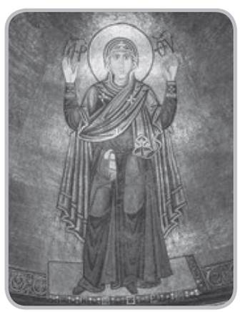 **А Б В Г**



**1** Холмська ікона Богородиці

**2** ікона Богородиці з пророками з церкви у селі Підгородці

**3** мозаїка Богоматері Орантиз Софійського собору в місті Київ

**4** Дорогобузька ікона Богородиці

**5** ікона Олексія Горошковича "Успіння Богородиці"

*Завдання 18*

**Увідповідніть історичні пам’ятки, зображені на світлині, з їх назвами**

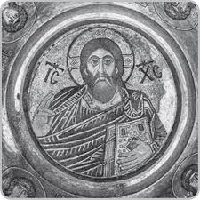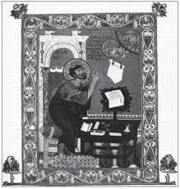 **А Б В Г**

**1** мозаїка Христа вседержителяз Софійського собору в місті Київ

**2** Свенська ікона Богородиці з Антонієм і Феодосієм Печерськими

**3** мініатюра "Родина князя Святослава Ярославовича" з "Ізборника"

**4** мініатюра "Євангеліст Лука" з Остромирового Євангелія

**5** ікона святого Юрія Змієборця з села Станилі

*Завдання 19*

**Увідповідніть подію, описану в уривку з історичного джерела, з її наслідками**

**А** "… і прибігло половців багато в Руську землю, і говорили вони руським князям:

"Якщо ви не поможете нам, то ми нині порубані будемо, а ви завтра порубані будете". І була рада всіх князів у Києві, і порадилися вони так: "Краще б нам зустріти їх на чужій

землі, аніж на своїй…"

**Б** "… хозари вийшли супроти нього з каганом своїм. І зступилися війська битися, і

сталася битва між ними велика, і одолів він хозарів і город їхній столицю Ітіль, і

город Білу Вежу взяв. І ясів він переміг, і касогів, і прийшов до Києва…"

**В** "… у той же рік прийшов Батий до Києва з великою силою і оточив город. І обступила

сила татарська, і був город в облозі великій…"

**Г** "… у це літо Ольгерд переміг трьох царьків татарських з ордами їхніми: Котлубаха,

Казчея та Дмитра; і з того часу з Поділля вигнав владу татарську…"

**1** поразка руських князів у битві біля річки Калка

**2** входження українських земель до складу Великого князівства Литовського

**3** запровадження християнства як державної релігії

**4** виникнення на південних кордонах Русі печенізької загрози

**5** встановлення залежності руських князівств від Золотої Орди

*Завдання 20*

**Увідповідніть історичні пам’ятки, зображені на світлині, з їх назвами**

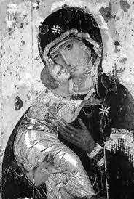  **А Б В Г**

**1** ікона Богородиці з пророками з церкви у селі Підгородці

**2** мозаїка Богоматері Орантиз Софійського собору в місті Київ

**3** Холмська ікона Богородиці

**4** Дорогобузька ікона Богородиці

**5** Вишгородська ікона Богородиці

*Завдання 1-12 на встановлення правильної хронологічної послідовності*

*Завдання 1*

**Установіть хронологічну послідовність подій**

**А** битва біля міста Орша 4

**Б** перша писемна згадка про українських козаків 3

**В** ліквідація Київського удільного князівства 1

**Г** визнання політичної залежності Кримського ханства від Османської імперії 2

*Завдання 2*

**Установіть послідовність панування кочівників у Північному Причорномор’ї**

**А** кримські татари 4

**Б** сармати 1

**В** печеніги 2

**Г** половці 3

*Завдання 3*

**Установіть хронологічну послідовність подій**

**А** проголошення Кревської унії 2

**Б** утворення Кримського ханства 3

**В** ліквідація Волинського удільного князівства 4

**Г** звільнення Середнього Подніпров’я від золото ординців 1

*Завдання 4*

**Установіть хронологічну послідовність подій**

**А** укладення Городельської унії 2

**Б** перша писемна згадка про українських козаків 4

**В** проголошення незалежності Кримського ханства від Золотої Орди 3

**Г** проголошення Кревської унії 1

*Завдання 5*

**Установіть хронологічну послідовність подій**

**А** початок боротьби за галицько-волинську спадщину 2

**Б** битва біля річки Калка 1

**В** проголошення Великого князівства руського 3

**Г** проголошення незалежності Кримського ханства від Золотої Орди 4

*Завдання 6*

**Установіть хронологічну послідовність подій**

**А** встановлення протекторату Османської імперії над Кримським ханством 3

**Б** битва на Синіх Водах 1

**В** перша згадка про українських козаків у писемних джерелах 4

**Г** укладення Кревської унії 2

*Завдання 7*

**Установіть послідовність подій**

**А** "… і була рада усіх князів у городі Києві та порадились вони так: краще б нам зустріти їх на чужій землі, аніж на своїй…" 1

**Б** "… в це літо Ольгерд переміг трьох царків татарських з ордами їхніми Котлубаха, Казчея, Дмитра; і з цього часу з Поділля вигнав владу татарську…" 4

**В** "… Дмитра ж вивели до Батия, пораненого. Але вони не били його через мужність його…" 2

**Г** "… у той самий час прислав Папа послів достойних, що принесли Данилові вінець, і скіпетр, і корону, які означають королівський сан…" 3

*Завдання 8*

**Установіть хронологічну послідовність подій**

**А** початок боротьби за галицько-волинську спадщину 3

**Б** завершення ліквідації литовськими князями удільних князівств 4

**В** початок процесу роздробленості Київської держави 1

**Г** початок монгольського панування в українських землях 2

*Завдання 9*

**Установіть хронологічну послідовність подій**

**А** перехід Чернігіво-Сіверщини під владу Московського князівства 4

**Б** військовий похід польського короля Казимира на місто Львів 2

**В** проголошення незалежності Кримського ханства 3

**Г** утворення Золотої Орди 1

*Завдання 10*

**Установіть хронологічну послідовність подій**

**А** утвердження влади Гедиміновичів у Волині 2

**Б** проголошення Великого князівства Руського 4

**В** проголошення Кревської унії 3

**Г** загибель короля Юрія II Болеслава 1

*Завдання 11*

**Установіть хронологічну послідовність подій**

**А** битва біля міста Орша 4

**Б** перша писемна згадка про українських козаків 3

**В** укладення Кревської унії 1

**Г** визнання політичної залежності Кримського ханства від Османської імперії 2

*Завдання 12*

**Установіть хронологічну послідовність подій**

**А** битва біля річки Сині Води 1

**Б** перша писемна згадка про українських козаків 4

**В** укладення Кревської унії 2

**Г** проголошення незалежності Кримського ханства 3

*Завдання 1-9 з вибором трьох правильних відповідей із семи запропонованих варіантів*

*Завдання 1*

**Життя міста після отримання ним магдебурзького права характеризують терміни**

**1** панщина

**2** магістрат

**3** клейнод

**4** фільварок

**5** цех

**6** ратуша

**7** кріпацтво

*Завдання 2*

**На початку XVI ст. до складу Польського королівства входили**

**1** Холмщина

**2** Закарпаття

**3** Галичина

**4** Київщина

**5** Східне Поділля

**6** Західне Поділля

**7** Північна Буковина

*Завдання 3*

**Правління князя Вітовта характеризують такі твердження**

**1** освоєння чорноморського узбережжя між річками Дніпром і Дністром

**2** ліквідація Великого князівства Руського

**3** підтримка рішення Городельської унії

**4** розбудова системи опорних пунктів у містах, що межували з Диким Полем

**5** утворення реєстрового козацтва

**6** заснування Кримського ханства

**7** звільнення земель Середнього Подніпров’я з-під влади Золотої Орди

*Завдання 4*

**Соціально-економічне життя в українських землях протягом другої половини XIV – першої половини XVI ст. характеризують такі твердження**

**1** більшість населення становили козаки та міщани

**2** органом самоврядування у містах, які мали магдебурзьке право, був магістрат

**3** ремісники міст з магдебурзьким правом об’єднувалися в цехи

**4** козацтво приймало участь у роботі сейму та сеймиків

**5** панщина та повинності селян поступово посилювалася

**6** селяни володіли спадковим землеволодінням

**7** основним державним податком було полюддя

*Завдання 5*

**Укажіть історичні умови, властиві розвиткові України в другій половині XIV – XV ст.**

**1** встановлення польського та литовського панування

**2** запровадження особистої залежності селян

**3** зміцнення української державності

**4** поширення магдебурзького права

**5** покозачення та організація козацьких повстань

**6** поширення ідей Відродження та гуманізму

**7** формування полкового адміністративно-територіального устрою

*Завдання 6*

**Причинами виникнення українського козацтва були**

**1** необхідність захисту від набігів кримських татар

**2** поширення магдебурзького права

**3** посилення соціально-економічного гніту

**4** наявність вільного масиву земель у Дикому полі

**5** ліквідація особистої залежності селян

**6** підпорядкування православної церкви в Україні московському патріархату

**7** початок Національно-визвольної війни українського народу середини XVII ст.

*Завдання 7*

**Укажіть характерні риси суспільно-політичного життя українських земель у складі Великого князівства Литовського протягом XIV – XV ст.**

**1** поява книгодрукування

**2** утворення греко-католицької церкви

**3** ліквідація удільних князівств

**4** утворення реєстрового козацтва

**5** написання козацьких літописів

**6** запровадження панщини

**7** формування воєводського адміністративно-територіального устрою

*Завдання 8*

**Наслідками битви біля річки Сині Води було**

**1** дискримінація православної знаті у межах Великого князівства Литовського

**2** початок литовської експансії в українські землі та ліквідація удільного устрою

**3** суттєве послаблення політичного впливу татарських орд, розташованих

на захід від Дніпра та загострення суперечностей у Золотій Орді

**4** масове покозачення та організація реєстрового козацтва

**5** переважна більшість українських земель увійшла до складу Великого князівства Литовського

**6** територіальні межі Золотої Орди було відсунуто в пониззя Дніпра та Південного Бугу

**7** відновлення української державності зі столицею у місті Чигирин

*Завдання 9*

**На початку XVI ст. до складу Великого князівства Литовського входили**

**1** Північна Бессарабія

**2** Закарпаття

**3** Галичина

**4** Київщина

**5** Східне Поділля

**6** Волинь

**7** Північна Буковина